«Занимательная математика в старшей группе «Б» «Карусель»
“Без игры нет и не может быть полноценного умственного развития.
Игра – это огромное светлое окно, через которое в духовный мир ребенка вливается живительный поток представлений, понятий.
Игра – это искра, зажигающая огонек пытливости и любознательность.
В.А. Сухомлинский
В связи с модернизацией дошкольного образования важной задачей дошкольных образовательных учреждений становится совершенствование образовательного процесса и повышение развивающего эффекта самостоятельной деятельности детей в предметно-развивающей среде, обеспечивающей воспитание каждого ребенка, позволяющей ему проявить собственную активность и наиболее полно реализовать себя.
В связи с этим рекомендуется особое внимание уделять построению предметно-пространственной среды как развивающей, что предусматривает новые подходы к ее организации в педагогическом процессе с опорой на личностно-ориентированную модель взаимодействия взрослых и детей и комплексно-тематический принцип планирования образовательной работы в ДОУ. Среда, окружающая детей в детском саду, оказывает большое влияние на формирование образа мира и образа жизни дошкольников, обеспечивает становление субкультуры детей, способствует формированию кругозора.
Однако проблема создания предметно-развивающей среды для математического развития детей дошкольного возраста на сегодняшний день недостаточно разработана в теории и практике дошкольного образования.
В научных исследованиях под математическим развитием дошкольников понимаются качественные изменения в познавательной деятельности ребенка, которые происходят в результате формирования элементарных математических представлений и связанных с ними логических операций (А.В. Белошистая, З.А. Михайлова, А.А. Столяр, Е.И. Щербакова). В процессе математического развития и усвоения элементарных математических представлений дошкольник вступает в специфические социально-психологические отношения со временем и пространством (как физическим, так и социальным); у него формируются представления об относительности, транзитивности, дискретности и непрерывности величины и т.п.; познается смысл окружающей действительности; формируется целостная «картина мира».
Для того, чтобы происходило такое формирование, предполагающее накопление логико-математического опыта (математической осведомленности) у детей необходимо организовывать образовательную деятельность так, чтобы ребенок играл, развивался и обучался одновременно. Этому как раз и способствует целенаправленно организованная предметно-развивающая среда в дошкольном образовательном учреждении.
Под развивающей предметно-пространственной средой следует понимать естественную комфортабельную обстановку, рационально организованную в пространстве и во времени, насыщенную разнообразными предметами и игровым материалом. В такой среде возможно одновременное включение в активную познавательно-творческую деятельность всех детей группы.
В нашей группе создан занимательный математический центр, где представлены различные дидактические игры, занимательный материал: ребусы, лабиринты, мозаики, модели дней недели, пазлы, математические наборы, домино. В нашем центре имеются игры Воскобовича, Блоки Дьенеша, палочки Кьюзенера, которые развивают конструкторские способности, пространственное мышление, внимание, память, творческое воображение, мелкую моторику, умение сравнивать, анализировать и сопоставлять. Есть и более сложные игры, которые учат детей моделировать, соотносить части и целое.
В таких играх дети через практику постигают теорию.
Игры Воскобовича многофункциональны и предназначены для детей от 2 до 10 лет
Особенности развивающих игр Воскобовича
- Игры разработаны, исходя из интересов детей.
Занимаясь с такими игровыми пособиями дети получают истинное удовольствие и открывают для себя всё новые и новые возможности.
- Широкий возрастной диапазон.
В одну и ту же игру могут играть дети от 2-х до 7 лет и старше.
Игра начинается с простого манипулирования, а затем усложняется за счет большого количества разнообразных игровых заданий и упражнений.
- Многофункциональность и универсальность.
Занимаясь только с одним игровым пособием, ребенок имеет возможность проявлять свое творчество, всесторонне развиваться и осваивать большое количество образовательных задач (знакомиться с цифрами или буквами, цветом или формой, счетом и т.д.).
- Систематизированный по возрастам и образовательным задачам готовый развивающий дидактический материал.
- Методическое сопровождение.
Многие игры сопровождаются специальными методическими книгами со сказками, в которых переплетаются различные сюжеты с интеллектуальными заданиями, вопросами и иллюстрациями. Сказки-задания и их добрые герои - мудрый ворон Метр, храбрый малыш Гео, хитрый, но простоватый Всюсь, забавный Магнолик - сопровождая ребенка по игре, учат его не только математике, чтению, логике, но и человеческим взаимоотношениям.
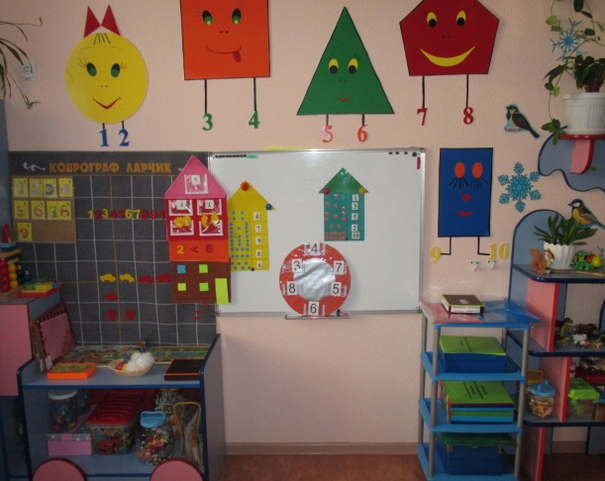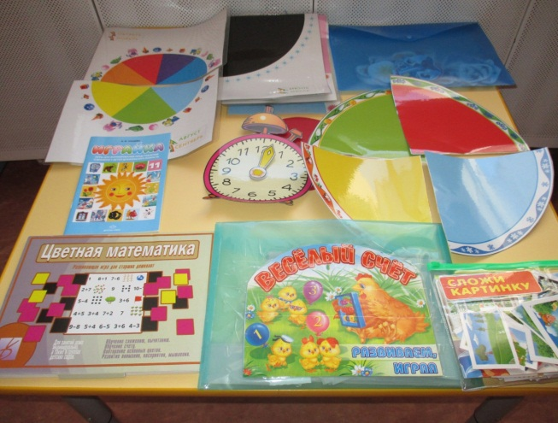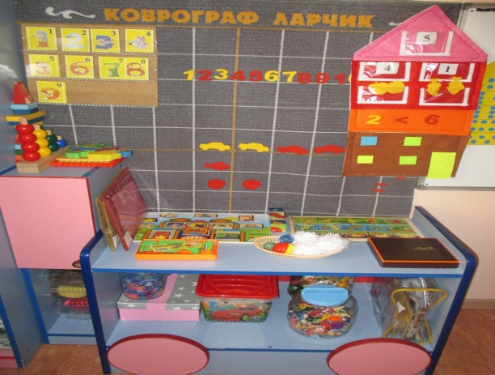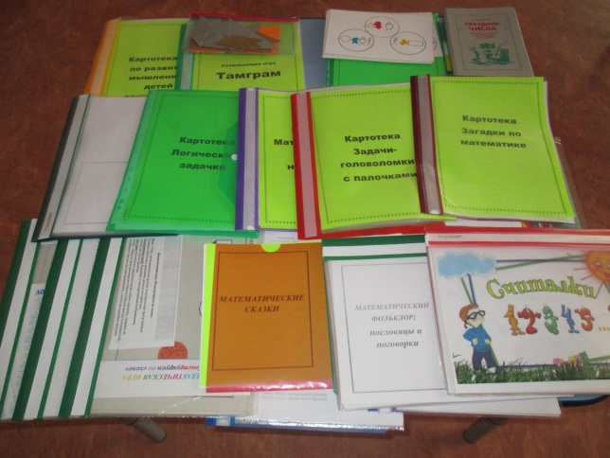

Составление геометрических фигур из цветных палочек.
Представляем вашему вниманию дидактические игры по математике.
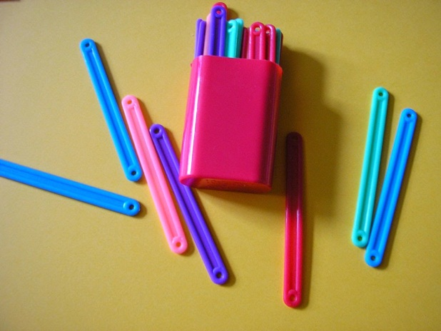
Данные игры можно проводить как дома, так и в детском саду. Проводить групповые или индивидуальные занятия.
Из всего многообразия математических игр наиболее приемлемы в старшем дошкольном возрасте(5-7 лет) головоломки с палочками (можно использовать спички без серы). Их называют задачами на смекалку геометрического характера, так как в ходе решения, как правило, идет преобразование одних фигур в другие, а не только изменение их количества. В дошкольном возрасте используются самые простые головоломки.
Цель математических игр:
Ребенок упражняется в составлении геометрических фигур на плоскости стола, анализирует и обследует фигуры зрительно-осязаемым способом.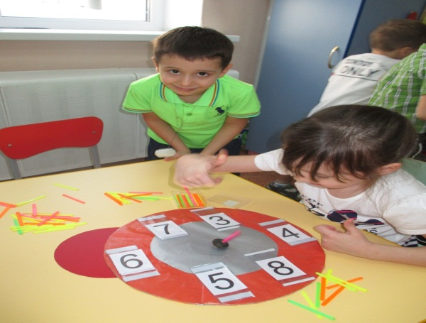 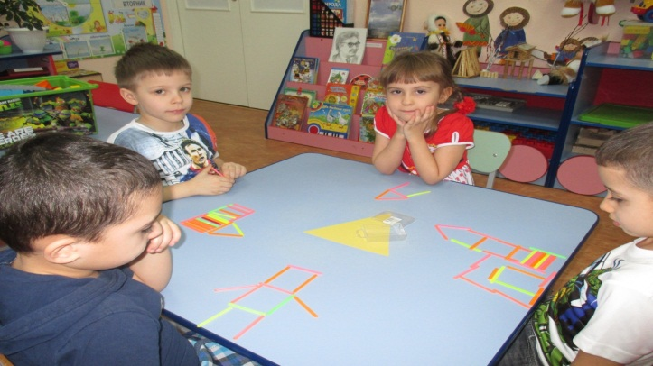
Дидактическая игра: «Цветные островки
Игра придумана и разработана воспитателями группы Шараповой С.У. Кузнецовой Н.В.
Играя в эту игру можно решить несколько задач: сравнение чисел, закрепление геометрических фигур, решение простейших математических задач и развитие сенсорного восприятия, ориентировки в пространстве,двигательной активности детей.
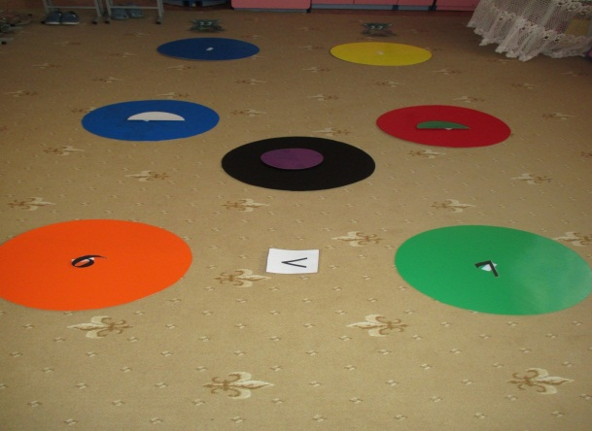
Вы когда-нибудь слышали про необычную головоломку "танграм", которая пришла к нам из Древнего Китая? Если нет, мы немного расскажем вам про неё. Смысл этой логической игры заключается в том, что из семи простых геометрических фигур нужно собрать новую, более сложную фигуру, обозначенную контуром. Для этого нужно использовать все детали танграма, и они не должны накладываться друг на друга.
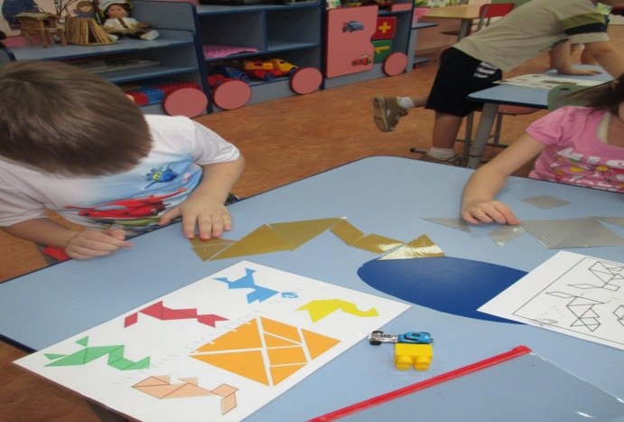
Игры с Блоками Дьенеша.
Развивающие блоки Дьенеша – отличный материал для формирования элементарных математических представлений, образно-логического мышления, восприятия и других психических процессов. Игровые упражнения можно начинать с 4 лет и усложняя давать задания и старшим дошкольникам. Играя с блоками можно решить следующие задачи:
1. Познакомить детей с формой, цветом, размером, толщиной объектов;
2. Развивать умение выявлять свойства в объектах, называть их, адекватно обозначать их отсутствие;
3. Обобщать объекты по их свойствам (по одному, двум, трем);
4. Объяснять сходство и различие объектов, обосновывать свои рассуждения;
5. Развивать пространственные представления;
6. Развивать психические функции, связанные с речевой деятельностью.
7. Развивать у детей способность к замещению и моделированию свойств, умение кодировать и декодировать информацию о них.
8. Развивать словесно-логическое мышление.
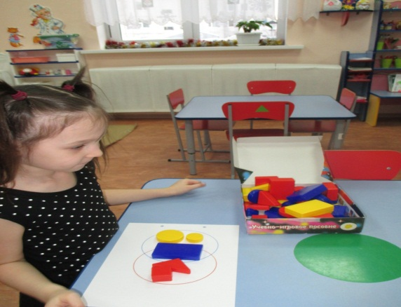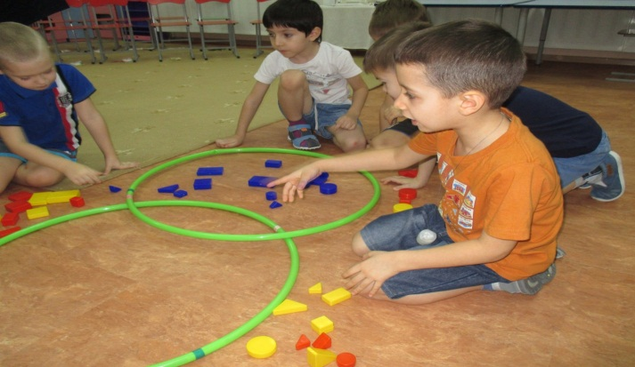
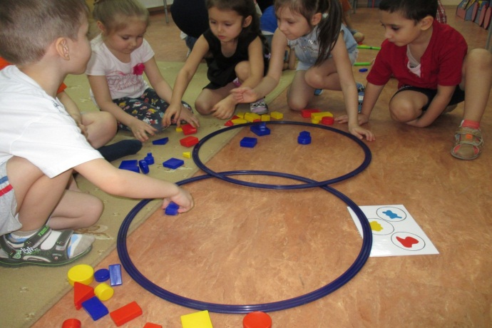
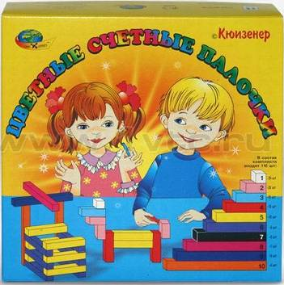Палочки Кюизенера.
Палочки Кюизенера — комплект разноцветных палочек разного размера, с помощью которых у детей развиваются представления о числе, основы счета, умение измерять предметы. Дошкольники быстрее запоминают состав чисел, понимают сущность арифметических действий.
Дидактический материал разработан бельгийским математиком Х.Кюизенером.
В игре дети усваивают такие понятия: между, длиннее, шире, одна из, неодинаковы, одинаковые, увеличить на, каждый и т.д.

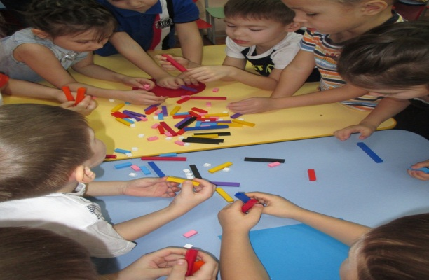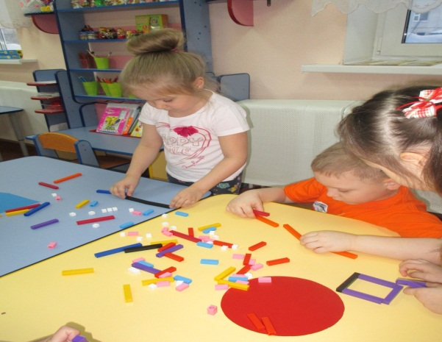
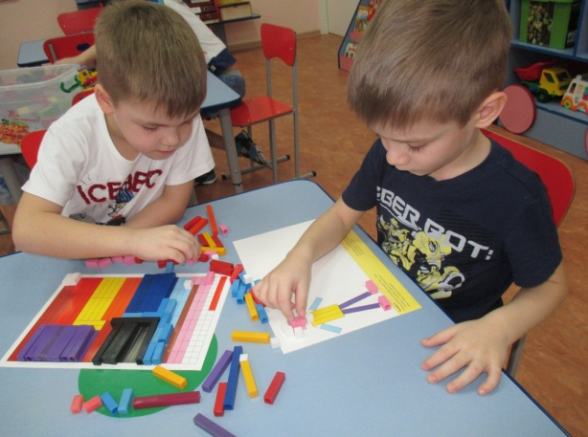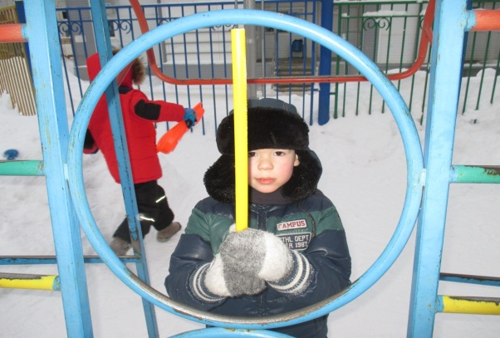Мы играем, весело живем.

